Captures du code par entité

Entité : Agence
Fichier : Agence.java
Association(s) : Agence 1 — * Employe / Vehicule
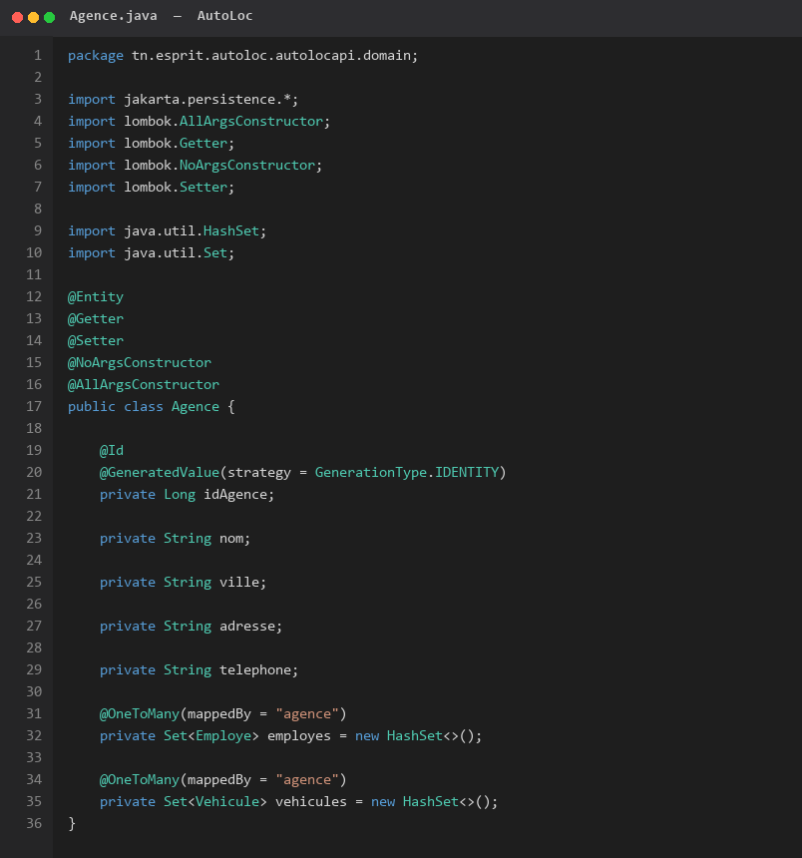

Entité : Employe
Fichier : Employe.java
Association(s) : Employe * — 1 Agence
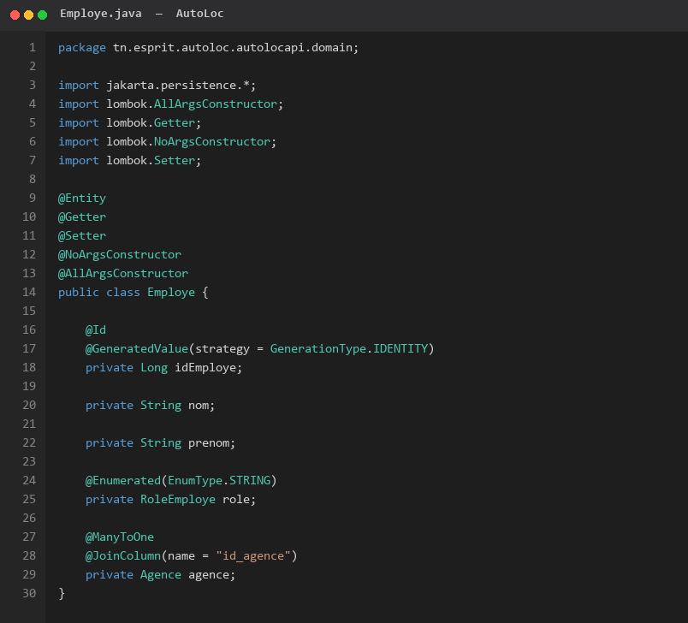

Entité : Vehicule
Fichier : Vehicule.java
Association(s) : Vehicule * — 1 Agence ; 1 — * Maintenance/Reservation ; * — * Equipement
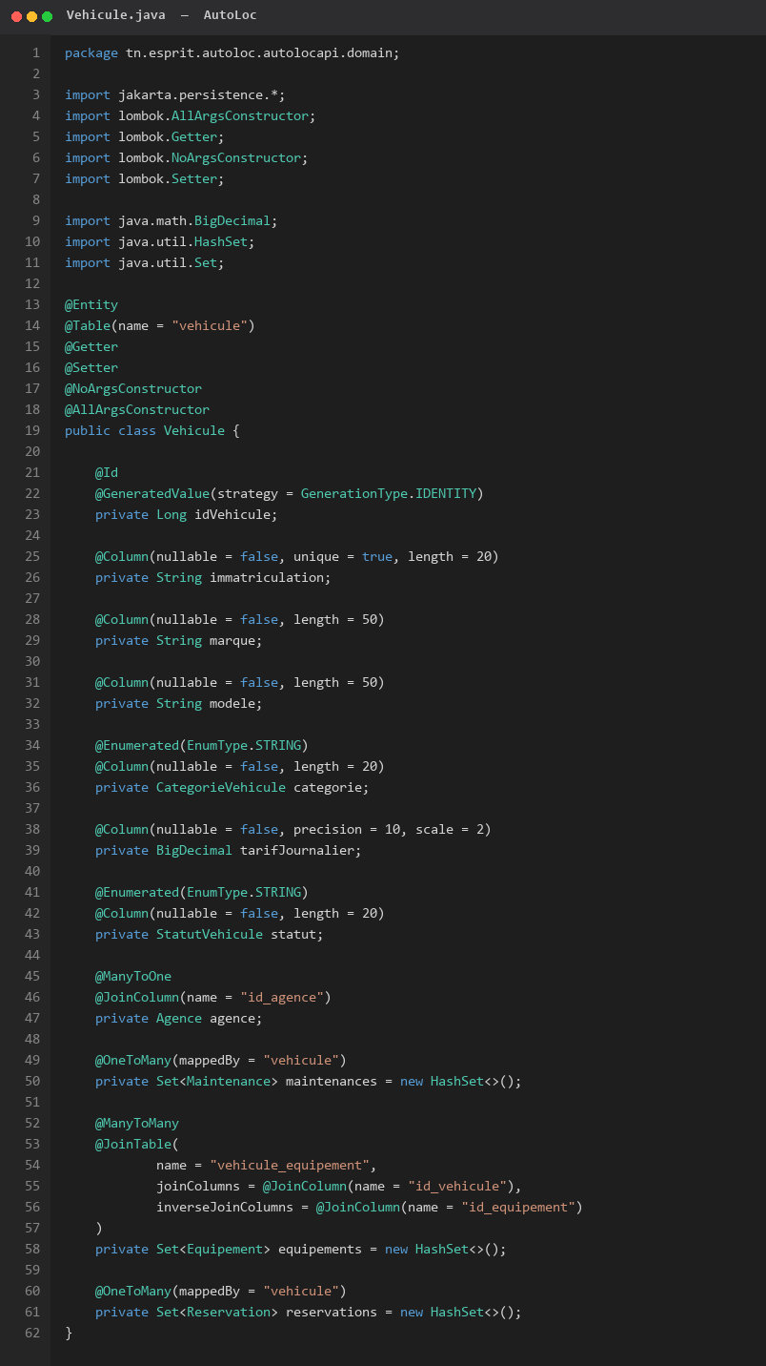

Entité : Maintenance
Fichier : Maintenance.java
Association(s) : Maintenance * — 1 Vehicule
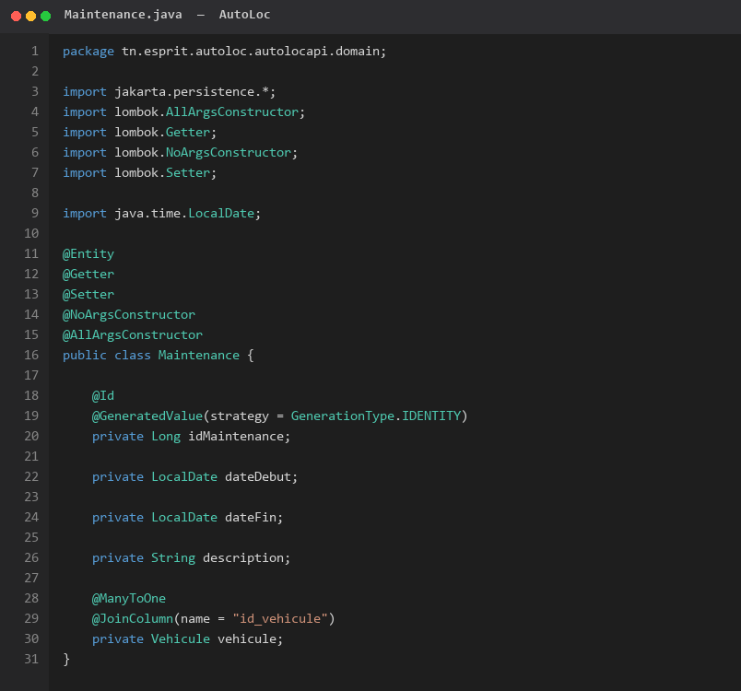

Entité : Equipement
Fichier : Equipement.java
Association(s) : Equipement * — * Vehicule
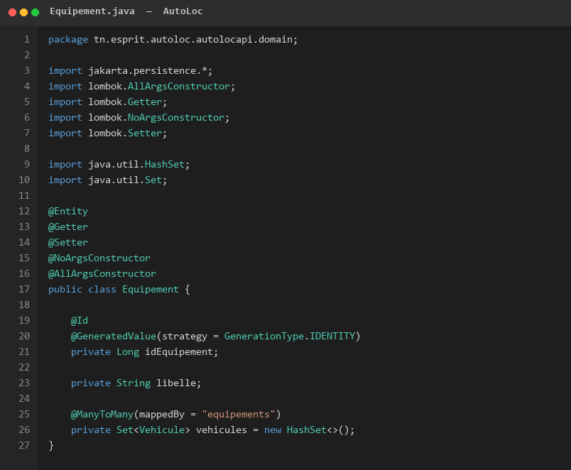

Entité : Client
Fichier : Client.java
Association(s) : Client 1 — * Reservation
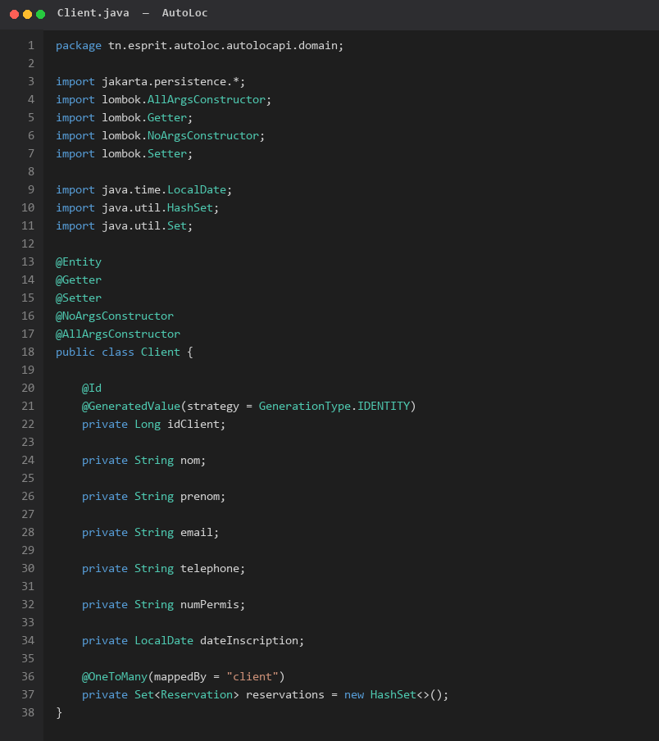

Entité : Reservation
Fichier : Reservation.java
Association(s) : Reservation * — 1 Client/Vehicule ; 1 — 1 Contrat
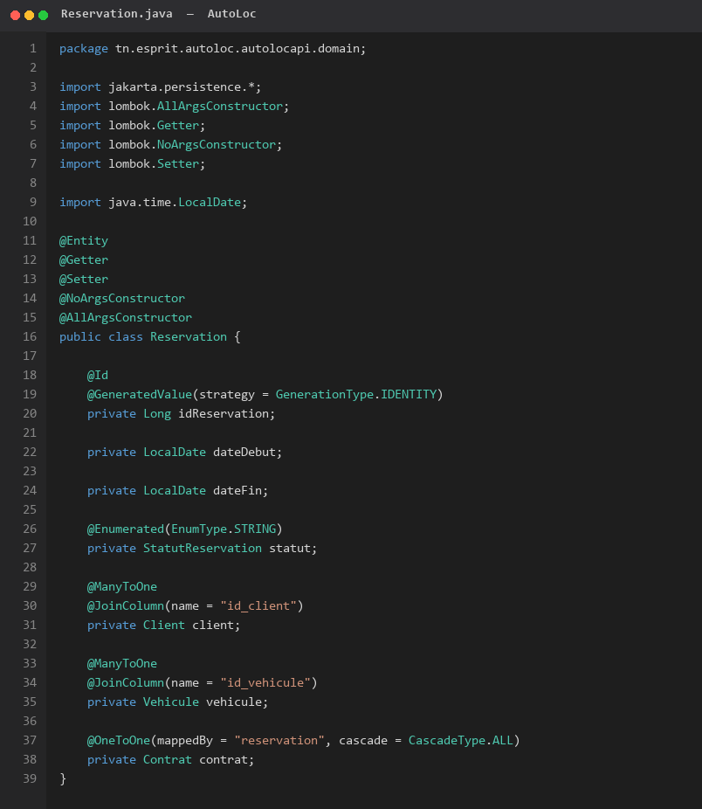

Entité : Contrat
Fichier : Contrat.java
Association(s) : Contrat 1 — 1 Reservation ; 1 — * Paiement (composition)
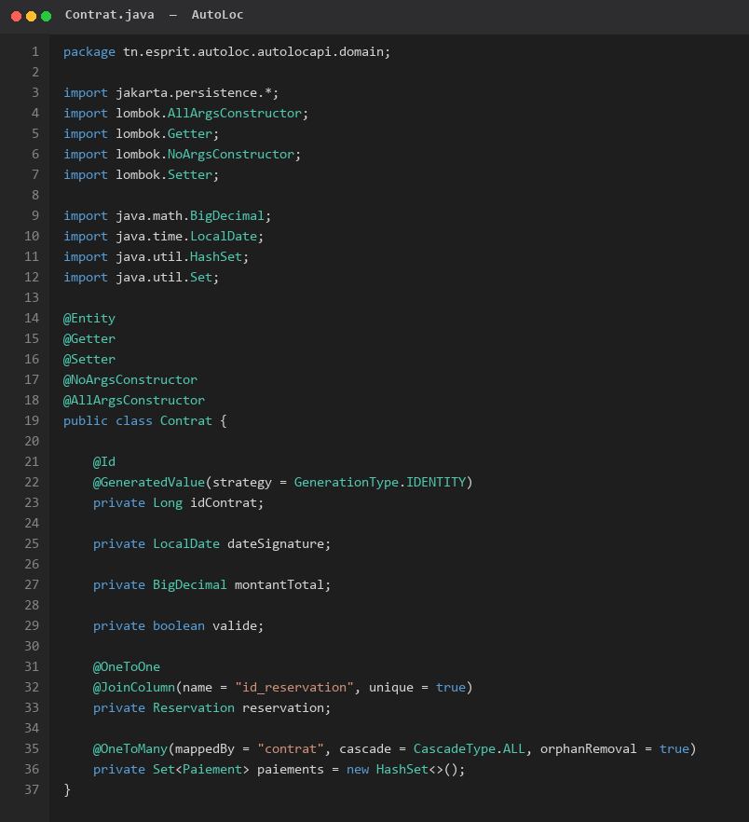

Entité : Paiement
Fichier : Paiement.java
Association(s) : Paiement * — 1 Contrat
